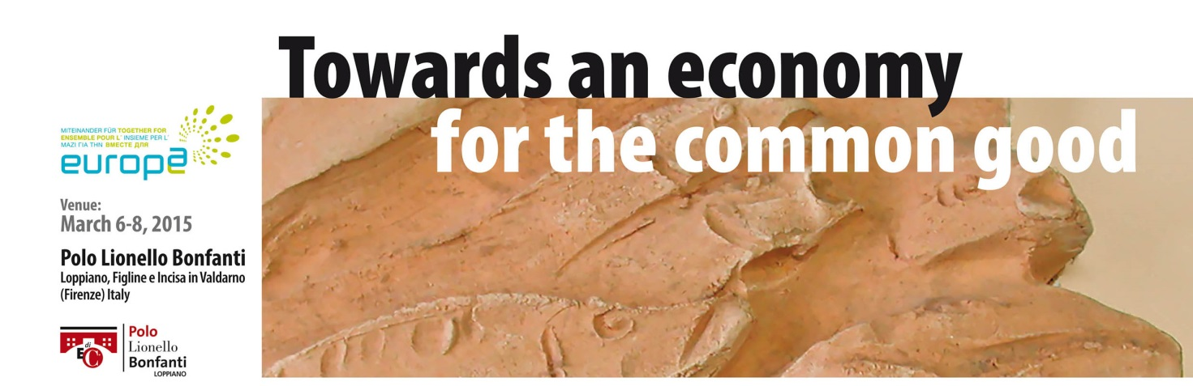
NOTE PRATICHE PER IL CONVEGNO:

TROVERETE LA SCHEDA PER LE ISCRIZIONI A QUESTO LINK:
http://www.pololionellobonfanti.it/towards-an-economy-for-the-common-good/
SCADENZA ISCRIZIONI: 15 FEBBRAIO 2015
TRADUZIONI: Organizzeremmo le traduzione a seconda dei bisogni; per il momento sono previsti, oltre l'inglese, l'italiano, il francese, e il tedesco.
AEROPORTO: L’aeroporto più vicino al luogo del convegno è quello di Firenze.
TRANSFER: chi ha necessità di trasferimento (dall’aeroporto di Firenze/dalla stazione di Firenze/ dalla stazione di Incisa) al luogo del convegno può farne richiesta alla segreteria che organizzerà dei transfer (a pagamento) raccogliendo le varie necessità.
La segreteria organizzerà i transfer dalla sede del convegno agli alberghi.
ALLOGGI: Nella scheda di iscrizione troverete le varie possibilità di alloggio:
La prenotazione e l’erogazione dei servizi da parte della Segreteria Organizzativa verranno confermati per iscritto. Le camere e i servizi verranno assegnati in base alla disponibilità nel giorno della richiesta.
Hotel EUROPA 2 Stelle - IncisaValdarno (FI) - Prezzo Singola 50 €
Hotel TOSCANA 3 Stelle - Figline V.no (FI) - Prezzo Singola 60 € - Prezzo Doppia 45 € - www.albergo-toscana.com
Hotel MODERNO 4 Stelle - Pontassieve (FI) - Prezzo Singola 65 € - Prezzo Doppia 45 € - per info www.hotelmodernofirenze.it
Relais VILLA AL VENTO 5 Stelle - IncisaValdarno (FI) - Prezzo Singola 100 € - Prezzo Doppia 60 € - per info www.relaisvillaalvento.com
- QUOTA DI PARTECIPAZIONE EURO 50,00
- PASTI EURO 15,00 (SONO PREVISTI: CENA venerdì, PRANZO E CENA sabato). Chi avesse necessità di altri pasti lo può comunicare alla segreteria preventivamente.
WIFI è disponibile in tutta la struttura del convegno.
BABY SITTING: su richiesta
Per qualsiasi ulteriore richiesta potete contattare la segreteria del Polo Lionello Bonfanti
Per info: +39.055.8330400 – Fax +39.055.8330444 – Mail info@edicspa.com

